

**ATELIERS Fête de la science POUR VISITES SCOLAIRES au centre IRD de Nouméa le jeudi 29 septembre 2016**

***Contact :*** [***veronique.paullic@ird.fr***](mailto:Mina.Vilayleck@ird.fr) ***– Tél. : 26.07.36***

**ACTIVITE 1 – IRD – IMBE**

**Reconstituer le régime alimentaire d’un prédateur introduit pour connaitre son impact sur la biodiversité de Nouvelle-Calédonie**

**Effectif : 10 élèves**

**2 sessions de 1h (8h-9h et 9h30-10h30)**

⌧ collège

⌧ lycée

Lieu : Laboratoire

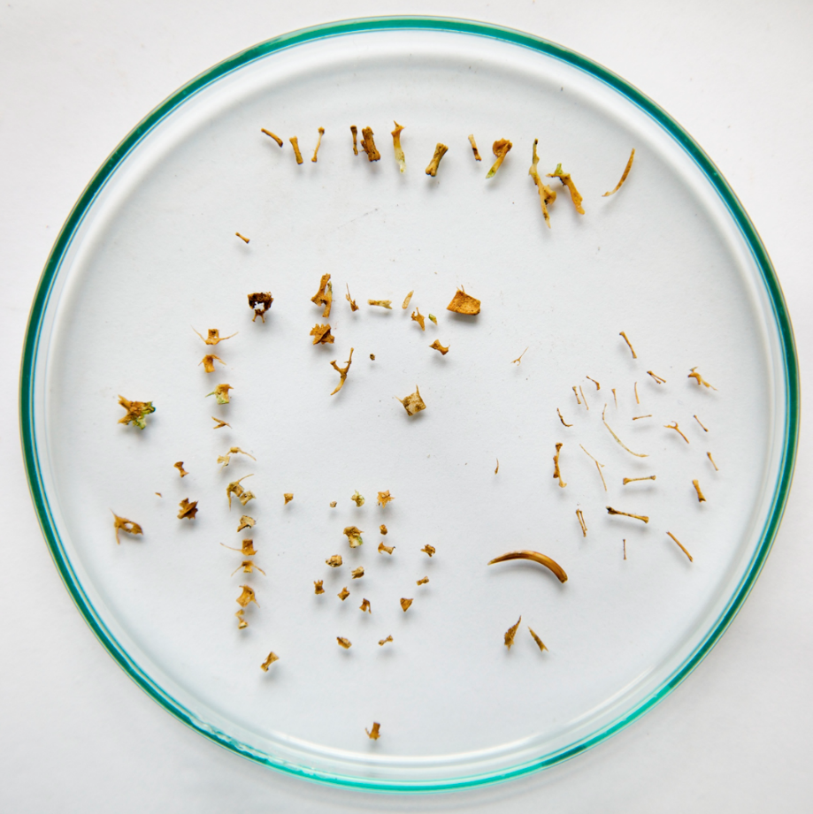

L’introduction de prédateurs terrestres dans une île comme la Nouvelle-Calédonie qui n’en possédait pas à l’origine peut avoir des conséquences dramatiques sur le biodiversité et les espèces endémiques. Sur une séquence de 45 minutes à 1 heure maximum, les élèves pourront découvrir la problématique écologique associée aux populations de chats harets en Nouvelle-Calédonie. Les chats harets, sont des chats domestiques revenus à l’état sauvage. Ils sont maintenant présents dans tous les milieux de la Nouvelle-Calédonie. Pour connaitre leur mode de vie et déterminer leurs impacts, notre équipe étudie leur régime alimentaire en recherchant et identifiant les restes de proies présents dans les fèces (excréments) récoltées sur le terrain. Nous proposons aux élèves de venir découvrir ce travail minutieux mais riche d’enseignements (observations sous loupe binoculaire, identification de proies comme les reptiles, les roussettes, les oiseaux marins etc…) et également d’apprendre les autres opérations de recherche que nous conduisons sur les chats harets sur l’ensemble des 3 Provinces (étude des déplacements par pose de colliers GPS, dénombrement des individus par installation de dispositifs photos automatisés, etc…).

**Contacts : Eric Vidal, Yves Papillon IMBE**

**UMR IMBE**

**ACTIVITE 2 – IRD - MIO**

**La couleur du lagon par tous les temps, quels impacts sur l'activité marine?**

**Effectif : 10 élèves**

**2 sessions de 1h (8h-9h et 9h30-10h30)**

⌧collège

⌧ lycée

Lieu : Laboratoire de chimie marine

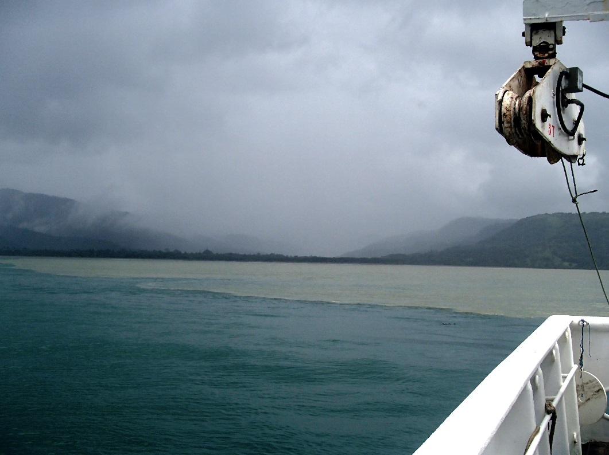L'étude de la couleur de l'océan est essentielle pour nous renseigner sur l'état des eaux du lagon soumis à de fortes contraintes climatiques. Par temps de pluie des pushs d'eaux turbides provenant des rivières peuvent s'étendre jusqu'à la barrière de corail impactant l'activité marine du lagon.

Un atelier en laboratoire mettra en évidence ces pushs d'eaux turbides dans l'océan et montrera les différentes techniques utilisées pour étudier la couleur de l'eau en laboratoire. De plus, une présentation des instruments optiques utilisés lors des campagnes en mer ainsi que des photographies à l'appui permettront au jeune public de comprendre le métier d'océanographe en mer. L'objectif est de sensibiliser les jeunes à la chimie marine plus particulièrement au lien entre la couleur du lagon et son activité biologique tout en participant à des activités ludiques.

**Contact : Clhoé Martias, Cécile Duouy**

**UMR MIO**

**ACTIVITE 3 – IRD – ENTROPIE**

**Thèse : « valeur écologique et potentiel économique des algues brunes du genre Lobophora »**

**Effectif : 10 élèves**

**2 sessions de 1h (8h-9h et 9h30-10h30)**

**⌧collège**

**⌧ lycée**

**Lieu : Labo chimie des substances naturelles**

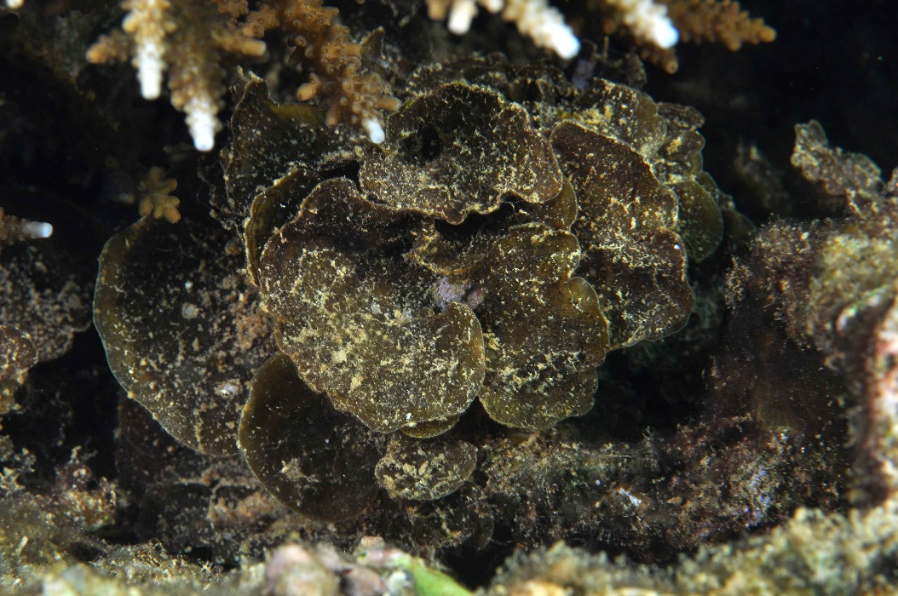

Mon travail porte sur une algue brune des récifs coralliens, avec une partie plutôt « fondamentale » et l’autre  « appliquée ». La partie « fondamentale » vise à étudier le métabolome de 4 espèces de Lobophora, c’est-à-dire toutes les petites molécules synthétisées, à l’échelle spatio-temporelle sur une année. Les 4 espèces de Lobophora choisies présentent des caractéristiques morphologiques et des habitats différents.

L’effet des changements climatiques prévus pour 2100 au niveau de la température et du pH seront également testés pour voir si la synthèse des molécules change sous ces conditions environnementales.

Les molécules ou fractions algales isolées seront ensuite testées sur les coraux et sur une bactérie marine pour voir si certaines présentent un effet toxique. Elles seront également testées sur des herbivores (crustacés, oursins ou poissons) pour observer si certaines ont une activité de repoussement des prédateurs. En effet, les algues étant des organismes immobiles, elles sont capables de se défendre via la synthèse de composés chimiques.Enfin, la partie « appliquée » vise à isoler et identifier de nouvelles molécules de 2 ou 3 espèces de Lobophora afin de rechercher de potentielles bioactivités, aussi bien en antimicrobiens qu’en santé humaine.

**Contact : Julie Gaubert Entropie**

**ACTIVITE 4 – IRD - SEOH**

**Présentation du Service plongée (SEOH)**

**Effectif : 10 élèves**

**2 sessions de 1h (8h-9h et 9h30-10h30)**

**⌧collège**

**⌧ lycée**

**Lieu : Salle N°1**

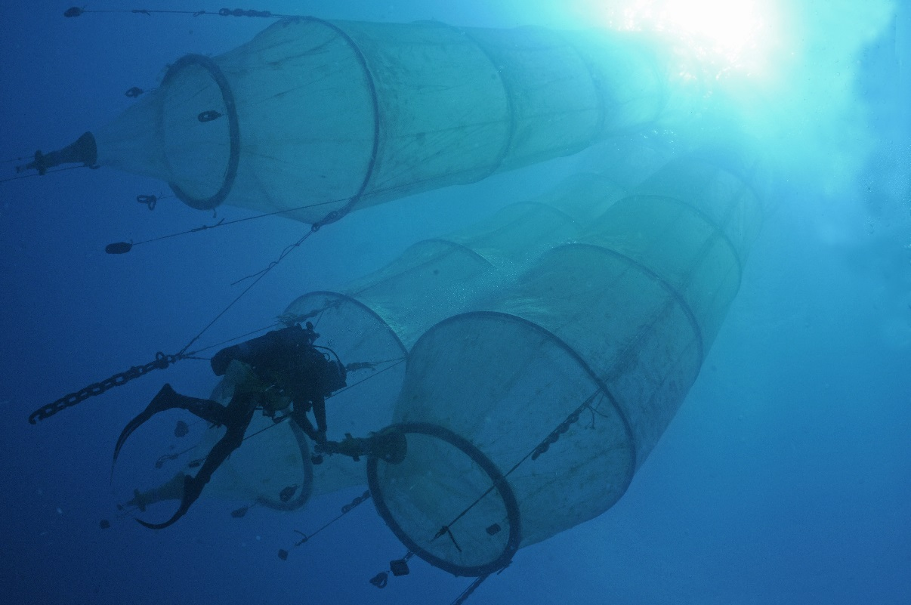

Depuis 2008, le Service Plongée de l’IRD est référent au niveau national pour toutes les opérations de plongée.

Il évalue et valide tous les projets hyperbares des différentes unités de recherche dans le cadre de l’IRD (campagnes sur les navires océanographiques, expéditions scientifiques, missions diverses, etc.), en apportant toutes les recommandations nécessaires au bon déroulement des opérations. Ses activités sont implicitement liées aux différents besoins des Unités de Recherche. Il s’agit d’un service transversal et ses travaux en plongée sont très variés : récolte et comptage d'organismes, description du milieu, ancrage, pose et relève d'appareils de mesures, travaux d'excavation, carottage du substrat, encadrement en plongée de chercheurs et d'étudiants, photographie et vidéo sous-marines, …

A terre, le travail consiste essentiellement à valoriser les données par la conservation des spécimens récoltés, la saisie de toutes les informations recueillies pendant la plongée dans la base de données [LAGPLON](http://lagplon.ird.nc/home.faces), l'archivage numérique des photos, la cartographie numérique des stations, …

A l'atelier, différents travaux sont menés tels que la maintenance des détendeurs, des blocs et de leur robinetterie ainsi que des différents compresseurs de plongée, le gonflage des blocs et l’analyse des divers mélanges gazeux, la création de différents outils spécifiques de prélèvements ou de mesures sous-marines, le prêt de matériel aux chercheurs, …

**Contact Armelle Renaud SEOH**